Депутаты Совета депутатов
муниципального округа Митино

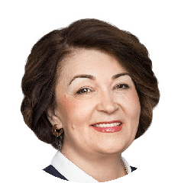 | Смирнова Татьяна Владимировна  - 09.02.1958  - Место регистрации: город Москва, район Митино  - Место проживания: город Москва, район Митино  - Образование: высшее  - ГБОУ Лицей № 1564, директор  - Избирательный округ № 1  - Выдвинута МГРО Партии «ЕДИНАЯ РОССИЯ»  - Не состоит в политических партиях

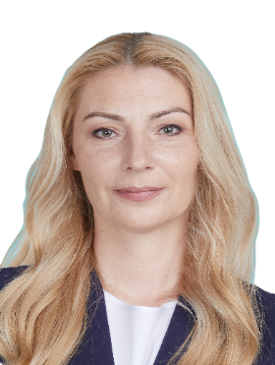  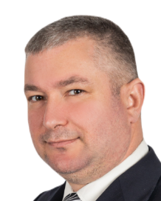  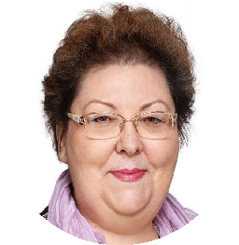  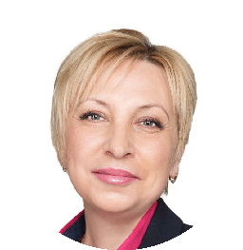 | Волчихина Алена Викторовна  - 07.01.1979  - Место регистрации: город Москва, район Митино  - Место проживания: город Москва, район Митино  - Образование: высшее  - Заместитель заведующего филиалом «Митино» ГБУ города Москвы ТЦСО «Щукино».  - Избирательный округ № 1  - Выдвинута МГРО Партии «ЕДИНАЯ РОССИЯ»  - Не состоит в политических партиях  Димов Анатолий Игоревич  - 22.12.1980  - Место регистрации: город Москва, район Митино  - Место проживания: город Москва, район Митино  - Образование: высшее  - Врач-стоматолог детский ГБУЗ ДСП № 10 ДЗМ.  - Избирательный округ № 1  - Выдвинут Московским городским отделением политической партии «КОММУНИСТИЧЕСКАЯ ПАРТИЯ РОССИЙСКОЙ ФЕДЕРАЦИИ».  Мухина Наталья Борисовна  - 16.11.1957  - Место регистрации: город Москва, район Южное Тушино  - Место проживания: город Москва, район Южное Тушино  - Образование: высшее  - ГБОУ «Гимназия №1538», директор  - Избирательный округ № 2  - Выдвинута МГРО Партии «ЕДИНАЯ РОССИЯ»  - Не состоит в политических партиях  Чередникова Татьяна Александровна  - 14.12.1965  - Место регистрации: город Москва, район Хорошево-Мневники  - Место проживания: город Москва, район Хорошево-Мневники  - Образование: высшее  - ГБУЗ «Детская городская поликлиника №140», главный врач  - Избирательный округ № 2  - Выдвинута МГРО Партии «ЕДИНАЯ РОССИЯ»  - Не состоит в политических партиях
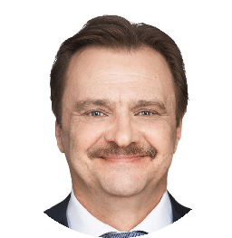 | Кононов Игорь Геннадьевич Глава Муниципального округа Митино  - 02.02.1956  - Место регистрации: город Москва, район Хорошево-Мневники  - Место проживания: город Москва, район Хорошево-Мневники  - Образование: высшее  - Глава муниципального округа Митино  - Избирательный округ № 2  - Выдвинут МГРО Партии «ЕДИНАЯ РОССИЯ»  - Член политической партии «ЕДИНАЯ РОССИЯ»
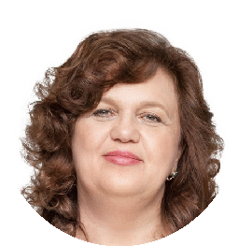 | Сотникова Марина Николаевна  - 11.12.1960  - Место регистрации: город Москва, район Митино  - Место проживания: город Москва, район Митино  - Образование: высшее  - ГБОУ Школа № 1747, директор  - Избирательный округ № 3  - Выдвинута МГРО Партии «ЕДИНАЯ РОССИЯ»  - Не состоит в политических партиях
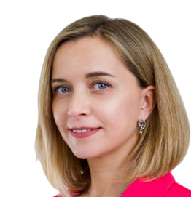  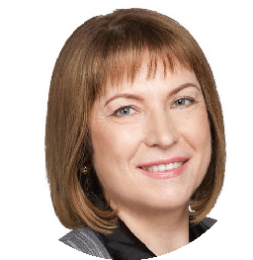  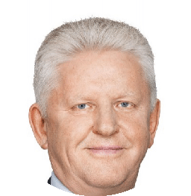  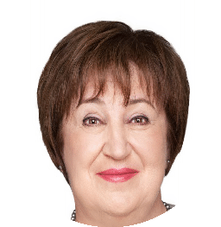  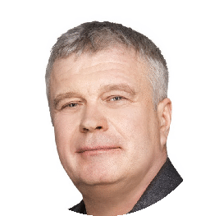 | Поцелуева Наталья Сергеевна  - 03.05.1983  - Место регистрации: Московская область, город Красногорск, деревня Путилково  - Место проживания: Московская область, город Красногорск, деревня Путилково  - Образование: высшее  - Физическое лицо, применяющее специальный налоговый режим «Налог на профессиональный доход».  - Избирательный округ № 3  - Выдвинута Политической партией «НОВЫЕ ЛЮДИ».  - Не состоит в политических партиях  Киселева Ольга Николаевна  - 16.06.1964  - Место регистрации: город Москва, район Митино  - Место проживания: город Москва, район Митино  - Образование: высшее  - Пенсионер  - Избирательный округ № 3  - Выдвинут МГРО Партии «ЕДИНАЯ РОССИЯ»  - Член политической партии «ЕДИНАЯ РОССИЯ»  - 33,11% (3583)  Живилин Вячеслав Владимирович  Заместитель председателя Совета депутатов муниципального округа Митино  - 24.01.1959  - Место регистрации: город Москва, район Митино  - Место проживания: город Москва, район Митино  - Образование: высшее  - ГБОУ «Гимназия № 1358», директор  - Избирательный округ № 4  - Выдвинут МГРО Партии «ЕДИНАЯ РОССИЯ»  - Член политической партии «ЕДИНАЯ РОССИЯ»  Чистякова Наталья Михайловна  - 27.03.1958  - Место регистрации: город Москва, район Куркино  - Место проживания: город Москва, район Куркино  - Образование: высшее  - ГБОУ дополнительного образования «Дворец  творчества детей и молодежи «Неоткрытые острова»,  директор  - Избирательный округ № 4  - Выдвинут МГРО Партии «ЕДИНАЯ РОССИЯ»  - Член политической партии «ЕДИНАЯ РОССИЯ»  Анашкин Юрий Александрович  - 30.08.1962  - Место регистрации: город Москва, район Митино  - Место проживания: город Москва, район Митино  - Образование: высшее  - Приходская гимназия при храме Успения Пресвятой Богородицы в Троице-Лыкове, преподаватель  - Избирательный округ № 4  - Выдвинут МГРО Партии «ЕДИНАЯ РОССИЯ»  - Не состоит в политических партиях

